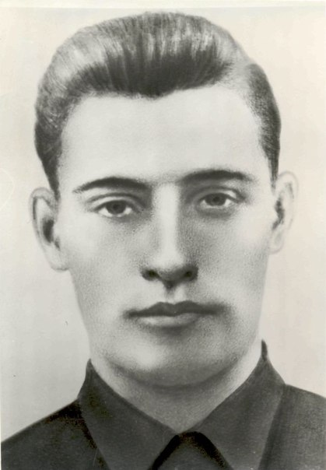

Анташкевич Федор Кузьмич

|  |  |
| --- | --- |
|  | 1922 |
| Место рождения | д. Козигорка, Могилёвская губерния, СССР ныне Толочинский район, Витебская область |
| Дата смерти | 4 марта 1945 |
| Место смерти | у г. Губен, Бранденбург, Германия |
| Принадлежность | Flag of the Soviet Union.svg СССР |
| Род войск | пехота (1941-1942) артиллерия (1943-1945) |
| Годы службы | 1941—1945 |
| Звание | RA-SA A R7SFC 1955 turn.gif |
| Часть | • Западный фронт (?); • 2-й истребительно-противотанковый артиллерийский полк 40-й армии; • 1664-й истребительно противотанковый артиллерийский полк РГК; • 296-й гвардейский лёгкий артиллерийский полк |
| Сражения/войны | Великая Отечественная война |
| Награды и премии | Орден ЛенинаОрден Красной ЗвездыМедаль «За отвагу»Медаль «За боевые заслуги» |

**Боевой путь**

**Биография**

Фёдор Кузьмич Анташкевич родился в 1922 году в деревне Козигорка, Оршанского уезда, Могилёвской губернии, Советской Социалистической Республики Белоруссии (ныне Толочинского района Витебской области Республики Беларусь) в крестьянской семье Кузьмы Кондратьевича и Фёклы Семёновны Анташкевич. У их отца, Кузьмы Кондратьевича, было трое мальчуганов — старший Федор, средний Семен,  младший Анатолий. В 1939 году умерла их мать — Фекла Семеновна. Погоревав, отец принимает решение ехать в Сибирь. Здесь, в Тюменской области, в д. Кислое приобрели дом, работали на земле, вели свое личное хозяйство. Отсюда в октябре 1941 года Ишимским районным военкоматом Омской области Ф.К.Анташкевич был призван в Красную Армию. Через горнило войны прошли его отец Кузьма Кондратьевич и брат Семен. Имели тяжелые ранения. Отец умер в 1945 году в госпитале Петрозаводска, Семен участвовал в разгроме Японии, трудности, ранения сказались на здоровье, умер в 1947 году. Федор прошел долгими дорогами войны. Воевал под Москвой, на Курской дуге, освобождал Украину, дошел до Германии, а жизнь, яркая, озаренная подвигами, оказалась короткой.

. 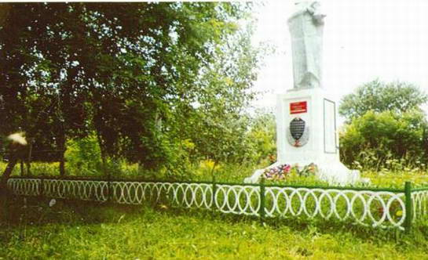

**Боевой путь**

Красноармеец Ф.К.Анташкевич участвовал в Битве за Москву, в Ржевской битве. В 1942 году был тяжело ранен, лечился в госпитале. После выздоровления Фёдора Кузьмича направили в школу младших командиров, где он освоил воинскую специальность наводчика артиллерийского орудия. С апреля 1943 года младший сержант Ф.К.Анташкевич воевал на Воронежском фронте в составе 2-го истребительно-противотанкового полка 40-й армии. До лета 1943 года полк, в котором служил Фёдор Кузьмич, занимал оборонительные позиции на стыке современных Белгородской и Сумской областей. Перед началом Курской битвы 2-й армейский истребительно-противотанковый артиллерийский полк был преобразован в 1664-й истребительно-противотанковый артиллерийский полк Резерва Главного Командования. Летом-осенью 1943 года наводчик артиллерийского орудия 2-й батареи полка младший сержант Ф.К.Анташкевич сражался на Курской дуге, освобождал Левобережную Украину, форсировал Днепр, участвовал в боях на Букринском плацдарме в районе села Григоровка, колёсами и огнём орудия поддерживал наступление стрелковых частей 27-й армии 1-го Украинского фронта в ходе Киевской наступательной операции.

В конце января 1944 года 1664-й истребительно-противотанковый артиллерийский полк был включён в состав 1-й танковой армии. Ф.К.Анташкевич был произведён в сержанты и в этом качестве принимал участие в Проскуровско-Черновицкой операции. В сложной боевой обстановке Фёдор Кузьмич действовал смело и решительно, поддерживая наступление танков. В ходе операции в бою 21 марта 1944 года его орудие уничтожило 10 автомашин с грузами, 15 повозок с боеприпасами и военным имуществом и до 15 солдат противника. 29 марта 1944 года он в составе своего подразделения участвовал в освобождении города Черновицы. Гвардии сержант Ф.К.Анташкевич был назначен на должность командира артиллерийского орудия 2-й батареи.

В мае 1944 года 296-й гвардейский истребительно-противотанковый полк РГК был придан 38-й армии 1-го Украинского фронта и поддерживал наступление её 101-го стрелкового корпуса в ходе Львовско-Сандомирской операции. В боях на подступах к городу Львову расчёт гвардии сержанта Ф.К.Анташкевича проявил стойкость и выдержку, став примером для других расчётов полка. Противник, сосредоточив в районе сёл Загорье и Волков Пустомытовского района Львовской области два полка 101-й горной дивизии, 27 июля 1944 года перешёл в контратаку при поддержке 60 всадников, двух самоходных артиллерийских установок и двух танков. Ударом с правого фланга он стремился выйти в тыл наступающих стрелковых частей корпуса, но у села Грабник на его пути встали батареи 296-го гвардейского артиллерийского полка. Гвардии сержант Ф.К.Анташкевич, выдвинув орудие на открытую позицию, подпустил врага на 200—300 метров и открыл по нему ураганный огонь, уничтожив в ходе боя до 50 солдат и офицеров неприятеля, 1 автомашину и 2 подводы с боеприпасами. В ходе осеннего наступления 1944 года 296-й гвардейский истребительно-противотанковый артиллерийский полк был передан 25-му танковому корпусу, в составе которого воевал до конца войны. Осенью 1944 года гвардии сержант Ф.К.Анташкевич участвовал в боях в Карпатах, где был тяжело ранен.

Вернувшись после лечения в госпитале в свою часть, переформированную в 296-й гвардейский лёгкий артиллерийский полк в составе 25-го танкового корпуса, Ф.К.Анташкевич получил звание гвардии старшего сержанта. Зимой 1945 года он участвовал в Сандомирско-Силезской и Нижне-Силезской операциях 1-го Украинского фронта. Особо отличился в боях у города Губен на территории Германии в период с 1 по 4 марта 1945 год

**Подвиг**

1 марта 1945 года на подступах к городу Губен немецкие подразделения численностью более 500 человек при поддержке самоходных орудий и артиллерии контратаковали позиции, на которых располагалась батарея 296-го гвардейского легкого артиллерийского полка. Орудие гвардии старшего сержанта Ф.К.Анташкевича вело меткий огонь по противнику, уничтожив 50 вражеских солдат. Когда немцам всё же удалось приблизился к батарее, Ф.К.Анташкевич поднял свой расчёт в атаку и в рукопашной схватке отбросил вражеских солдат.

**Награды**

Преследуя отступающего противника, он со своими бойцами захватил позиции немцев на безымянных высотах, которые господствовали над местностью. На следующий день немцы, не смирившись с потерей стратегически важных рубежей обороны, семь раз атаковали позиции батареи, и дважды расчёт Ф.К.Анташкевича вступал в неравную рукопашную схватку с врагами и выходил победителем.

На рассвете 4 марта немцы вновь пошли в атаку, но, несмотря на значительный перевес в живой силе, не смогли овладеть позициями артиллеристов. Когда в ходе боя возникла небольшая пауза, командир батареи собрал бойцов в доме на одной из высот. В этот момент немецкому отряду удалось незамеченным подобраться к позициям батареи и блокировать её личный состав в доме.

По приказу командира батареи Фёдор Кузьмич ползком добрался до артиллерийского орудия, стоявшего на огневой позиции возле дома, и открыл огонь по атакующему противнику. Одновременно группа артиллеристов, оборонявшихся в доме, перешла в контратаку и в ожесточённой рукопашной схватке отбросила неприятеля, уничтожив до 30 вражеских солдат и захватив 2 ручных пулемёта. Батарея отстояла занимаемые позиции, но в этом бою старший сержант Ф.А.Анташкевич погиб в результате прямого попадания в орудие вражеского снаряда.

**Последний бой**

**сержанта Анташкевича**

Особо отличился в боях у города Губен на территории Германии в период с 1 по 4 марта 1945 года. Орудие гвардии старшего сержанта Ф. К. Анташкевича вело меткий огонь по противнику, уничтожив 50 вражеских солдат. Когда немцам всё же удалось приблизиться к батарее, Ф. К. Анташкевич поднял свой расчет и в рукопашной схватке отбросил вражеских солдат. Преследуя отступающего противника, он со своими бойцами захватил позиции немцев на безымянных высотах, которые господствовали над местностью. На следующий день немцы, семь раз атаковали позиции батареи и дважды расчет Ф. К. Анташкевича вступал в неравную рукопашную схватку с врагами и выходил победителем. На рассвете 4 марта немцы вновь пошли в атаку, но несмотря на значительный перевес в живой силе не смогли овладеть позициями артиллеристов. Когда в ходе боя возникла небольшая пауза, командир батареи собрал бойцов в доме на одной из высот. В этот момент немецкому отряду удалось незамеченным подобраться к позициям батареи и блокировать её личный состав в доме. По приказу командира батареи Фёдор Кузьмич ползком добрался до артиллерийского орудия, стоявшего на огневой позиции возле дома, и открыл огонь по атакующему противнику. Одновременно группа артиллеристов, оборонявшихся в доме, перешла в контратаку и в ожесточённой рукопашной схватке отбросила неприятеля, уничтожив до 30 вражеских солдат и захватив 2 ручных пулемёта. Батарея отстояла занимаемые позиции, но в этом бою старший сержант Ф. А. Анташкевич погиб в результате прямого попадания в орудие вражеского снаряда.

Боевой путь

В мае 1944 года 296-й гвардейский истребительно-противотанковый полк РГК был придан 38-й армии 1-го Украинского фронта и поддерживал наступление её 101-го стрелкового корпуса в ходе Львовско-Сандомирской операции. В боях на подступах к городу Львову расчёт гвардии сержанта Ф.К.Анташкевича проявил стойкость и выдержку, став примером для других расчётов полка. Противник, сосредоточив в районе сёл Загорье и Волков Пустомытовского района Львовской области два полка 101-й горной дивизии, 27 июля 1944 года перешёл в контратаку при поддержке 60 всадников, двух самоходных артиллерийских установок и двух танков. Ударом с правого фланга он стремился выйти в тыл наступающих стрелковых частей корпуса, но у села Грабник на его пути встали батареи 296-го гвардейского артиллерийского полка. Гвардии сержант Ф.К.Анташкевич, выдвинув орудие на открытую позицию, подпустил врага на 200—300 метров и открыл по нему ураганный огонь, уничтожив в ходе боя до 50 солдат и офицеров неприятеля, 1 автомашину и 2 подводы с боеприпасами. В ходе осеннего наступления 1944 года 296-й гвардейский истребительно-противотанковый артиллерийский полк был передан 25-му танковому корпусу, в составе которого воевал до конца войны. Осенью 1944 года гвардии сержант Ф.К.Анташкевич участвовал в боях в Карпатах, где был тяжело ранен.

Вернувшись после лечения в госпитале в свою часть, переформированную в 296-й гвардейский лёгкий артиллерийский полк в составе 25-го танкового корпуса, Ф.К.Анташкевич получил звание гвардии старшего сержанта. Зимой 1945 года он участвовал в Сандомирско-Силезской и Нижне-Силезской операциях 1-го Украинского фронта. Особо отличился в боях у города Губен на территории Германии в период с 1 по 4 марта 1945 года.